ЗАКЛАД ДОШКІЛЬНОЇ ОСВІТИ ( ЯСЛА –САДОК ) №1 «ДЗВІНОЧОК»
САРНЕНСЬКОЇ МІСЬКОЇ РАДИ

Інтегроване заняття з сенсорно –пізнавального розвитку
« У гості до Ведмедика»
І молодша група

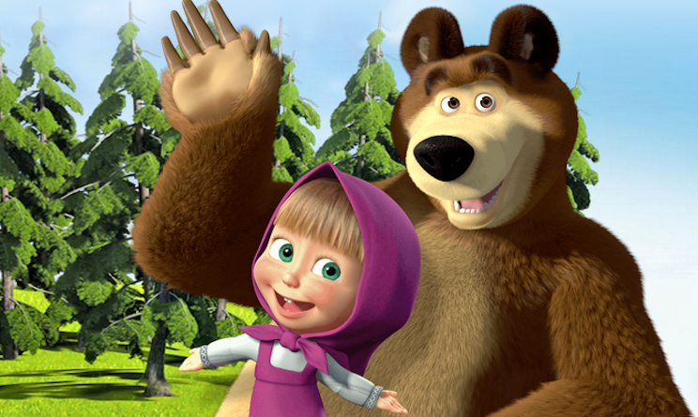

Підготувала і провела :
Довгопола Л.М.

2021р
Мета:продовжувати розвивати сенсорні здібності у дітей, дрібну моторику рук; закріплювати знання про кольори; продовжувати вчити розрізняти і використовувати в діях об’ємні форми (куб, куля, цеглина); вчити добирати предмети за візерунком і співвідносити їх за величиною; продовжувати вправляти дітей у звуконаслідуванні ( ква- ква, няв- няв….) ; продовжувати ознайомлювати дітей із властивостями, якостями, предметів; формувати вміння розрізняти предмети за зовнішніми ознаками ( форма, колір, величина) і їх діями; залучати дітей до виконання простих, трудових доручень; продовжувати привчати дітей до самообслуговування ( самостійно мити руки, намилювати, мити коловими рухами, змивати водою мильну піну……) ; виховувати інтерес до трудових дій, дружні відносини, бажання допомагати один одному.
Обладнання: декорації будинку Ведмедика; об’ємні геометричні форми
( куля, куб, цеглинка); сенсорні яйця, шишки, сенсорний столик, миска з
Водою, мило, паперові рушники, смітник, набори чашок і тарілок різних
розмірів, сенсорні кульки і шнурівки.
Хід заняття
Вихователь:Дітки, подивіться який сьогодні гарний день.Давайте ми з
вами привітаємось. Але будемо вітатись,не так,якзавжди,апісенькою.
Привітання «Добрий день»
-Добрий день вам жабки-«Ква-ква-ква»
-Добрий день вам мишки-«Пі-пі-пі»
-Добрий день вам собачки-«Гав-гав-гав»
-Добрий день вам кицьки-«Няв-няв-няв»
-Добрий день вам дітки-«Добрий день!»
-Добрий день вам гості-«Добрий день!»
Вихователь: Малята, ми сьогодні з вами підемо в гості до ведмедика з мультика «Маша і ведмідь». А будемо йти ось цією чарівною доріжкою. (ходьба по доріжці здоров’я)
Діти підходять по доріжці і потрапляють до будиночка ведмедика. В кімнаті сидить на ліжку Маша їсть цукерки , навколо неї розкидані бумажки і цукерки )
Вихователь: Ох, подивіться, мої хороші, що тут робиться? Хто це все наробив? ( малята дивляться навкруг і помічають безлад)
Вихователь: Ми прийшли до ведмедика у гості, а тут Маша сидить….
Машо, що ж ти наробила?
Маша: А що ж я такого поганого зробила? (стрибає) Ну погралася трошки…
Вихователь: Діти, а хіба можна таке робити?
Діти: Ні!
Вихователь:давайте ми з вами приберемо хатку ведмедика і покладемо все на свої місця. А ти Машо нам допомагатимеш.
Вихователь:Маша з’їла дуже багато цукерок. Подивіться, скільки папірців накидала. Давайте ми з вами зберемо . Цукерки позбираємо у вазу, а папірці у смітничок. ( Малята разом з Машею збирають цукерки. І папірці, вихователь допомагає)
Вихователь:Молодці, як ви гарно все позбирали. Дякую!
Вихователь:Машо не можна ж такого робити!!! Правда, малята. Що ж , підемо далі прибирати хатку .
Діти підходять до столика.
Дидактична гра «Розклади правильно»
Мета:виховувати спостережливість, увагу; закріпити знання про об’ємні геометричні форми (куля, кубик, цеглина); розвивати вміння орієнтуватися у просторі.
Хід гри:
У сухому басейні розкидані об’ємні геометричні фігури форми(куля, кубик, цеглина) різного кольору. Дитині пропонується розкласти фігури по коробках, на яких зображена форма фігур.
Маша :Які ви молодці, як ви гарно все позбирали. Дякую!
Вихователь:Ну що ж , треба далі прибирати хатку, поки не прийшов Ведмедик.
Вихователь звертає увагу на розкидані яєчка.
Вихователь:Діти, подивіться Маша і тут наробила шкоди. Порозкидала всі яєчка. Давайте ми з вами гарненько зберемо їх у лоточки.
Дидактична гра «Склади яєчка у лотки»
Мета:продовжуватирозвивати сенсорні здібності у дітей, дрібну моторику рук; закріплювати знання про кольори та геометричні фігури.
Вихователь:Молодці, малята. І тут ми навели порядок.
( Коли вихователь хвалить дітей Маша розсипає шишки з кошика)
Маша: Ой, малята, знову я наробила шкоду. Перевернула кошик з шишками. Допоможіть будь ласка зібрати.
( Діти збирають шишки у кошик. Потім стають на фізкультхвилинку)
Фізкультхвилинка з шишкамипід музику
Малята всі разом ідуть до столика з манкою
Вихователь:І тут Маша побешкетувала. Порозкидала всі іграшки. Давайте ми їх позбираємо. ( діти збирають іграшки в лоток)
Вихователь:Ми з вами іграшки позбирали. Але з пісочком можна погратися, помалювати пальчиком, посипати…..Давайте і ми пограємось. ( Діти граються з піском) Діти, а можна з піску зліпити колобочок? Давайте спробуємо. ( малята пробують ліпити) Ліпити можна тільки з мокрого пісочка, а з сухого ні.
Вихователь: Ох, які ви молодці, все умієте, все знаєте.У нас стали грязніручки.Що нам треба зробити , щоб вони стали чистими? ( Помити)
Маша з брудними руками починає стукати великою ложкою по столу)
Маша: Хочу їсти, їсти, їсти……
Вихователь: Маша , подивись, які у тебе брудні руки!Хіба можна сідати за стіл з брудними руками? ( Відповіді дітей) Машо, а ти вмієш мити руки?
( Маша починає плескати по воді, хлюпати, вмокає пальчик…….) Такого робити не можна. А ми якраз зібралися з дітками теж мити руки. І ми навчимо тебе як це правильно і послідовно робити.
( Підходять до миски з водою)
Вихователь: Малята, що треба зробити перед тим як помити ручки?
(Закатати рукава) Далі треба надавити на ручки мило і гарненько у водичці потерти. Ось так. ( Діти миють і труть руки)Миття рук супроводжується словами вихователя) А далі ми витираємо ручки паперовим рушничком і викидаємо у смітничок. ( діти за вказівкою все виконують).
Діти помили руки і підходять до стола з посудом
Вихователь: Малята, Маша й тут похазяйнувала, подивіться порозкидала весь посуд… А давайте ми з вами його гарненько поскладаємо. Ведмедик буде дуже радий.
Дидактична гра «Підбери тарілочку до чашечки за величиною»
Мета:Вчити дітей добирати предмети за візерунком, співвідносити їх за величиною. Формувати поняття великий-маленький. Розвивати логічне мислення мовлення дітей.
Ігровий матеріал: вироби з картону чашок та блюдець різного кольору і величини.
Маша: Ой.ой, ой! Як же мені соромно , що я таке робила. Мені просто сумно було самій удома без Ведмедика. Дякую вам, малята , що ви так гарно прибрали хатку Ведмедика….
Вихователь: Поки не повернувся Ведмедик, давайте Машо з дітками зробимо йому подарунок і прикрасимо ведмедику хатку
Дидактична гра «Підбери шнурочок до кульки»
Мета:закріпити знання про колір; розвивати дрібну моторику, зорове сприйняття, увагу, пам'ять, зв'язне мовлення; виховувати пізнавальний інтерес, посидючість і терпіння.
Хід гри
Діти просовують шнурівки у кульку відповідного кольору.
Заходить Ведмедик.
Ведмедик: Привіт, малята! Я дуже радий , що ви завітали до мене в гості. Дякую , що навели порядок. А то Маша завжди все розкидає, бешкетує…..
Вихователь: Діти, а давайте ми розкажемо Ведмедику що ж ми сьогодні робили. ( Діти розповідають про те шо прибирали)
Ведмедик: Молодці, а за те що ви все так поприбирали, поскладали , ще й хатку мені прикрасили, явам подарую ось такі чарівні, солодкі, шоколадні яєчка. ( Ведмідь дарує яйця)
Маша: Вибач, мене Ведмедику, і ви дітки пробачте! Я вже буду слухняна , і ніколи не буду бешкетувати.

